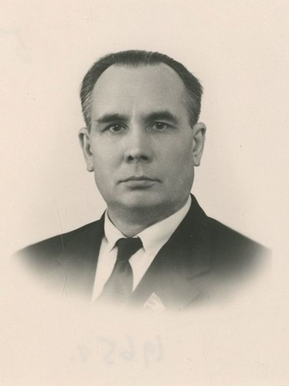
Семён Матвеевич Ислюков
25 января (7 февраля) 1915 года - 7 октября 1998 года

Советский партийный и государственный деятель. Председатель Президиума Верховного Совета Чувашской АССР (1968—1985), Первый секретарь Чувашского обкома КПСС (1955—1968). Председатель Совета Министров Чувашской АССР
Кандидат юридических наук.

Биография
Родился в селе Тайбо-Таушево Тетюшского уезда Симбирской губернии в семье чувашского крестьянина. По национальности чуваш.
С 1932 года работал учителем Иваньковской начальной школы (Тетюшский район Татарской АССР). С 1934 года учился в Казанском юридическом институте, по окончании его с ноября 1939 года — в Высшей партийной школе при ЦК ВКП(б). В 1939 году вступил в ВКП(б).
С августа 1941 года — на партийной работе: лектор Чувашского обкома ВКП(б), затем заведующий отделом пропаганды и агитации, третий секретарь, второй секретарь Чебоксарского городского комитета ВКП(б). С февраля 1947 года по 1948 год — третий секретарь Чувашского областного комитета ВКП(б).
17 марта 1947 года на первой сессии Верховного Совета Чувашской АССР 2-го созыва был избран председателем Верховного Совета Чувашской АССР, переизбран в третьем созыве и исполнял эту должность по 21 апреля 1955 года. Одновременно с 1950 года по февраль 1955 года был секретарём Чувашского областного комитета ВКП(б) / КПСС.
В 1950 году окончил Академию общественных наук при ЦК ВКП(б).
В феврале — ноябре 1955 года — председатель Совета Министров Чувашской АССР, затем — по 4 января 1968 года — первый секретарь Чувашского обкома КПСС.
С 4 января 1968 года по 21 марта 1985 год — председатель Президиума Верховного Совета Чувашской АССР, заместитель председателя Президиума Верховного Совета РСФСР. Кандидат в члены ЦК КПСС (1956—1971).
В марте 1985 года вышел на пенсию. Работал ответственным секретарём, затем заместителем председателя Чувашского республиканского комитета защиты мира.

Избирался депутатом Верховного Совета СССР:

5-го созыва (1958—1962, член Совета Союза от Чувашской АССР)[4],
6-го созыва (1962—1966, член Совета Национальностей от Чувашской АССР)[5],
7-го созыва (1966—1970, член Совета Союза от Чувашской АССР)[6];
Избирался депутатом Верховного Совета РСФСР
4-го созыва (1955—1959, от Чувашской АССР)[7],
8-го созыва (1971—1975, от Чувашской АССР)[8],
9-го созыва (1975—1980, от Чувашской АССР)[9].

Награды
- орден Ленина
- орден Октябрьской Революции
- три ордена Трудового Красного Знамени
- орден Дружбы народов
- орден «Знак Почёта»
- медали
- Занесен в Почётную Книгу Трудовой Славы и Героизма Чувашской АССР
- Почётный гражданин города Чебоксары (присвоено решением Чебоксарской городской администрации от 9 июня 1994 года)

Дополнительная информация

Инициаторы проекта:
Союз ветеранов агропромышленного комплекса Чувашской Республики.

Сведения об увековечении памяти в г. Чебоксары
На берегу реки Волга расположен сквер им. Ислюкова. Общая площадь его составляет 11314 кв. м.
Распоряжением администрации города Чебоксары от 30 ноября 2004 года № 3868-р, на основании обращения президиума Чувашского республиканского совета ветеранов (пенсионеров) войны, труда, вооруженных сил и правоохранительных органов прибрежной улице, проектируемой между улицами А. Игнатьева и Эльгера в микрорайоне Волжский – 2, присвоено имя Семена Ислюкова - Почетного гражданина г. Чебоксары.
На фасаде дома № 14 по ул. Ленинградской в память о Ислюкове С. М. установлена мемориальная доска.
21.07.2021 проведено голосование на портале «Открытый город» по вопросу «Да, память о таком достойном человеке должна быть увековечена» за проголосовало 1586 участников - 60.91%.

На территории города Чебоксары имеется сквер Ислюкова. Управление рекомендует рассмотреть данную территорию как возможное место установки памятника Ислюкову С.М.

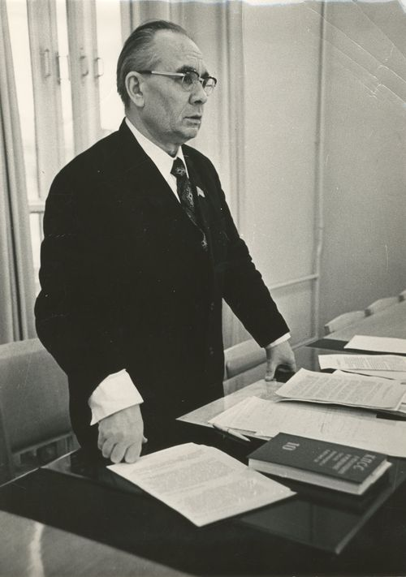
Семен Ислюков возглавлял Чувашскую Республику 30 лет, с 1955 по 1985 годы. Был председателем Президиума Верховного Совета Чувашской АССР, заместителем председателя Президиума Верховного Совета РСФСР, депутатом Верховного Совета СССР. Награжден орденами Ленина, Октябрьской Революции, Трудового Красного Знамени, Дружбы Народов, «Знак Почета», медалями, занесен в Почетную Книгу Трудовой Славы и Героизма Чувашской АССР. Почетный гражданин г. Чебоксары.
Семен Матвеевич был не просто свидетелем исторической эпохи, он стоял у истока многих масштабных преобразований в нашей республике. При нем аграрная Чувашия взяла курс на развитие промышленности. В нашей республике были построены агрегатный и тракторный заводы, хлопчатобумажный и химический комбинаты, гидроэлектростанция волжского каскада. Республика получила мощный импульс в социально-экономическом развитии.
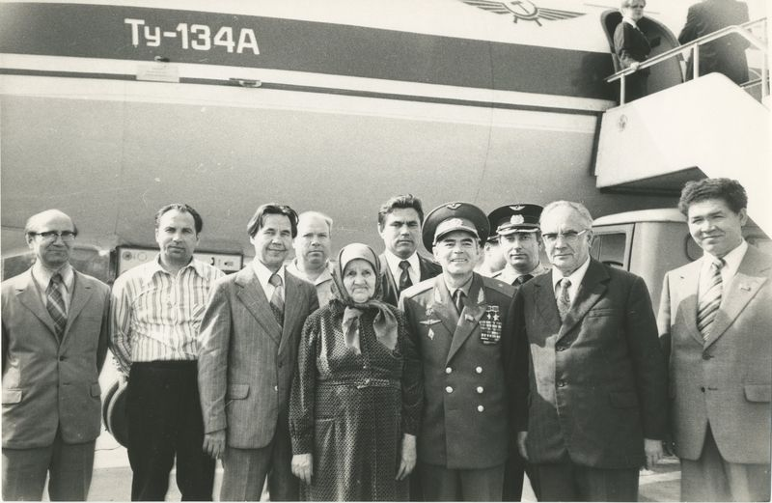

06.02.2015 НОВОСТИ к 100-летию С.М. Ислюкова

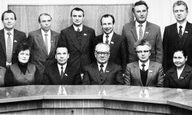
«Исполняется 100 лет со дня рождения выдающегося государственного, партийного и общественного деятеля Советской Чувашии Семёна Матвеевича Ислюкова, всего себя отдавшего развитию экономики и культуры республики, улучшению благосостояния родного народа.
Семён Матвеевич родился 7 февраля 1915 года в деревне Тайба-Таушево Казанской губернии (ныне Тетюшский район Республики Татарстан) в бедной крестьянской семье. С ранних лет он познал тяготы изнурительного труда на земле. После окончания местной школы два года проучился в Казанском автодорожном техникуме, но в связи с болезнью вынужден был оставить учёбу. Был направлен учителем в начальную школу с исполнением обязанностей заведующего. Проработав полтора года, в сентябре 1934 года поступил на подготовительные курсы Казанского института советского права. В 1934 – 1939 гг. С.М. Ислюков был студентом Казанского юридического института. В годы учёбы активно участвовал в комсомольской жизни, избирался заместителем, затем секретарём комитета ВЛКСМ, вступил в ряды ВКП(б). За успехи в учёбе, активную жизненную позицию после окончания института был оставлен в аспирантуре.
В ноябре 1939 года решением ЦК ВКП(б) С.М. Ислюков был отозван из аспирантуры и направлен в Высшую партийную школу при ЦК ВКП(б), после успешного окончания которой по решению ЦК был направлен в распоряжение Чувашского обкома партии. Хотя большая группа выпущенного курса ВПШ просила добровольно направить их на фронты Великой Отечественной войны, ЦК ВКП(б) в этой просьбе им отказал. Партия сочла более целесообразным использовать свои подготовленные кадры на важном участке идеологической работы. В августе 1941 года Семён Матвеевич прибыл в Чебоксары и с того времени вся дальнейшая его жизнь, трудовая и общественная деятельность были посвящены развитию Чуваши, её производственного, экономического и культурного потенциала, повышению материального благосостояния чувашского народа. Сначала Ислюков работал лектором обкома партии, постоянно выступал в трудовых коллективах, встречался с людьми на объектах строительства, оборонительных рубежей, на заводах, в колхозах и совхозах. Затем в целях укрепления столичной партийной организации его утвердили заведующим отделом, избрали партийным секретарём, а через полтора года – вторым секретарём Чебоксарского горкома ВКП(б) (1943 г.).
В те годы в центре внимания городской парторганизации были вопросы перестройки партийно-политической работы на военный лад, подчинения её задачам победы над врагом. Вся организационно-массовая работа среди населения была направлена на укрепление трудовой дисциплины, своевременное выполнение военных заказов, приём и размещение на территории города эвакуированных заводов, фабрик и скорейшей организации выпуска продукции на них, обустройство их коллективов, создание фонда обороны, распространение военного займа, сбор тёплых вещей и продовольствия для фронта и решение многих других неотложных проблем.
Решая крупные задачи организации промышленного производства, строительства, хозяйственно-бытового обслуживания населения в городе, партийные и советские органы неустанную заботу проявляли и об удовлетворении культурно-бытовых запросов горожан: несмотря на военное время, возобновили свою работу филармония, музыкально-театральное училище, краеведческий музей, художественная галерея.
Учитывая накопленный опыт успешной организаторской и идеологической работы, его деловые качества, в марте 1947 года С.М. Ислюков на пленуме обкома ВКП(б) был избран третьим секретарём Чувашского обкома партии. Чуть ранее избиратели города доверили ему право быть депутатом Верховного Совета ЧАССР.
Послевоенные годы потребовали перестройки партийно-политической работы, выросли требования к уровню партийной теоретической и хозяйственной работы. Учитывая это, Семён Матвеевич обратился с просьбой о направлении его на учёбу, и в январе 1948 года он был зачислен аспирантом Академии общественных наук при ЦК ВКП(б). В 1950 году он завершает подготовку диссертации и, успешно защитив её, получает учёную степень кандидата юридических наук. Сразу после завершения учёбы С.М. Ислюков избирается членом обкома, его бюро и секретарём обкома по идеологии. В феврале 1955 года его выдвигают на пост Председателя Совета Министров ЧАССР, а в декабре того же года он был избран первым секретарём Чувашского обкома КПСС. В этой должности Семён Матвеевич плодотворно трудился более 12 лет. В 1968 – 1985 гг. С.М. Ислюков работал Председателем Президиума Верховного Совета ЧАССР, став, таким образом, единственным в Чувашии руководителем, занимавшим все три высших поста в республике – партийный, государственный и правительственный. После выхода на пенсию он избирается ответственным секретарём, затем заместителем председателя Чувашского республиканского Комитета защиты мира.
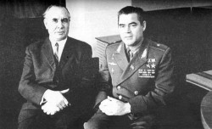
Работая в течение 30 лет в руководстве республики, её партийной организации, С.М. Ислюков внёс значительный вклад в поступательное развитие всех отраслей народного хозяйства, науки, искусства и культуры Чувашии. С согласия Совета Министров РСФСР по его инициативе было разработано постановление Совмина «О мерах помощи в дальнейшем развитии народного хозяйства Чувашской АССР». В нём были предусмотрены выделение капитальных вложений на строительство в нашей республике группы предприятий электротехнической промышленности в Чебоксарах, Алатыре, Канаше, Чебоксарском районе, а также заводов «Чувашкабель», «Химтекстильмаш», Чулочно-трикотажной фабрики и др. Затем началось строительство химкомбината, ставшего основой для появления нового города Новочебоксарск. Проведена реконструкция и расширение Чебоксарского электроаппаратного завода, ПО им. Чапаева, завода «Контур», ЧХБК. При активном участии Семёна Матвеевича был построен мощный Завод тракторных запчастей (ныне ЧАЗ), приборостроительный завод (ныне «Элара»), ряд предприятий лёгкой и текстильной промышленности. Завершилась работа по полной электрификации республики. Всё это дало возможность многократно увеличить промышленное производство и разрешить нашу вековую проблему – обеспечить полную трудозанятость населения в своём регионе. А затем появился гигант союзной индустрии – Чебоксарский завод промышленных тракторов, за ворота которого в год выходили более 2 тысяч пятисотсильных машин, построен последний каскад на Волге – вступила в строй Чебоксарская ГЭС. Для обеспечения такого строительства в короткие сроки была создана крупная база стройиндустрии, подготовлены квалифицированные кадры строителей и монтажников. Это стройтресты №№ 1 и 5, «Сантехмонтаж», «Волгоэлектромонтаж», «Нефтехиммонтаж», «Стальконструкция», построены заводы железобетонных изделий, керамблоков, силикатного кирпича, домостроительный комбинат и др.
Рождённый и выросший в крестьянской семье, рано познав тяжёлый труд земледельца, Семён Матвеевич много сделал для механизации сельского хозяйства Чувашии, укрепления МТС, внедрения рекомендованных наукой севооборотов, развития общественного животноводства. Республика добивалась более одного миллиона тонн сбора зерна, столько же картофеля, по производству мяса, молока на 100 га сельхозугодий, по рентабельности сельскохозяйственного производства Чувашская АССР твёрдо занимала места в первой пятерке среди регионов РСФСР. Более 80% хмеля России производилось у нас.
Избираясь в течение почти 40 лет депутатом Верховного Совета республики, а также депутатом Верховных Советов СССР и РСФСР, работая 17 лет на посту Председателя Президиума Верховного Совета Чувашии, Семён Матвеевич, кандидат юридических наук, накопил огромный опыт государственной и законотворческой деятельности. С его мнением всегда считались не только в своей республике, но и в Москве, и в соседних регионах. Опыт работы Советов народных депутатов ЧАССР неоднократно обобщался на заседаниях Президиума Верховного Совета РСФСР. К примеру, наш опыт по усилению гласности рассматривался в декабре 1983 года, также изучался запрос о работе Советов народных депутатов ЧАССР по развитию колхозной и кооперативной торговли в городах и промышленных центрах.
Ежегодно на сессиях Верховного Совета республики после тщательного рассмотрения на заседаниях постоянных комиссий рассматривались и утверждались Законами государственные планы социально-экономического развития республики и государственный бюджет. Ход выполнения их регулярно докладывал Совет Министров ЧАССР. Под постоянным контролем находилось выполнение наказов избирателей, а их было в каждом созыве 3200-3500. Как правило, они выполнялись.
В поле зрения Президиума, его Председателя находилась работа с письмами и обращениями граждан, организация приёма населения по личным вопросам. Только в Президиум ВС ежегодно поступало более тысячи писем и жалоб, на личном приёме бывало более 1300 человек. По всем обращениям давались разъяснения, поручения министерствам и ведомствам. Члены Президиума ВС проводили приём граждан с выездом в города и районы, в трудовые коллективы. Действовало как закон – если человек хочет на приём лично к Председателю, это его право, назначались день и время, посетитель встречался с Ислюковым.
В те годы было утверждено Положение о государственных наградах Чувашской АССР, установлено 36 почётных званий и высшая награда – Почётная грамота Президиума Верховного Совета. За заслуги в государственном, хозяйственном и социально-экономическом строительстве по итогам девятой пятилетки и в связи с юбилеем республики трудовые коллективы и 2260 передовиков народного хозяйства были награждены орденами и медалями Советского Союза, 6 коллективов и 50 человек – Почётной Грамотой Президиума Верховного Совета РСФСР и 74 труженикам были присвоены почётные звания РСФСР, 18 коллективов и 3855 человек награждены Почётной Грамотой Президиума Верхового Совета Чувашской СССР, 1216 человек удостоены почётных званий ЧАССР. При этом Семён Матвеевич требовал внимательного подхода при распределении наград по городам и районам и трудовым коллективом, по каждой профессии. В эти годы десятки тысяч тружеников республики были награждены медалью «Ветеран труда», 400 человек медалью «За преобразование Нечерноземья», 56 многодетных матерей удостоены звания «Мать-героиня», 3290 матерей получили ордена «Материнская слава», медали «Медаль материнства».
В 60-80-е гг. в республике ускоренными темпами строились и вводились в эксплуатацию не только объекты производственного назначения, но и вся инфраструктура – новые благоустроенные квартиры, школы и детские сады, клубные и библиотечные учреждения, театры и стадионы, профтехучилища и ВУЗы и техникумы. Неимоверные усилия были приложены Семёном Матвеевичем и двумя Прокопьевыми – Ильёй Павловичем и Леонидом Прокопьевичем – по открытию Чувашского государственного университета, новых зданий Чувашского драматического театра и Театра оперы и балета, многих больниц, поликлиник, гостиниц. Расширилась сеть медико-санитарных частей, цеховых здравпунктов, санаториев-профилакториев, пионерских лагерей, без отдыха.
С.М. Ислюков любил встречаться с людьми, часть ездил по районам, колхозам и совхозам. Наверное, никто лучше его не знал сельские дороги, в обновление которых он вложил много сил. Даже после выхода на пенсию он не мог сидеть, сложа руки. Многое он сделал, будучи в руководстве Комитета защиты мира, республиканского штаба по борьбе с эрозией почв. Не остался в стороне и в смутное время «горбачёвско-ельцинской» перестройки. Ислюков был первым среди тех, кто не отказался от партбилета и встал в ряды защитников коммунистов, постоянно поддерживал реском КПРФ в его становлении, в избирательных кампаниях, до последних дней оставался активным борцом за идеалы коммунизма. Поэтому он был неугоден партии власти. Она всячески старалась унизить его. Даже небольшое денежных пособие и пенсии, выделяемое как Почётному гражданину города Чебоксары, своевременно не выдавалось, а принесли его на дом лишь в день прощания с ним.
С.М. Ислюков заслуженно пользовался большим авторитетом и искренним уважением у коммунистов и трудящихся Чувашской республики. Он более 35 лет являлся членом Чувашского обкома КПСС и его бюро, избирался делегатом семи съездов партии, на XX, XXII и XXIII съездах КПСС избирался кандидатом в члены ЦК КПСС. Избиратели республики ему доверяли быть их депутатом Верховного Совета СССР пятого, шестого и седьмого созывов, депутатом Верховного Совета РСФСР четвёртого, восьмого, девятого и десятого созывов, депутатом Верховного Совета Чувашского АССР со второго по одиннадцатый созыв. В Верховном Совете РСФСР он избирался заместителем Председателя Президиума Верховного Совета РСФСР и пользовался там большим заслуженным авторитетом.
За большие заслуги перед Родиной С.М. Ислюков удостоен орденов Ленина, Октябрьской революции, трёх орденов Трудового Красного Знамени, орденов Дружбы народов, «Знак Почёта» и многих медалей. Имя Семёна Матвеевича занесено в Почётную Книгу Трудовой Славы и Героизма Чувашской АССР. Ему присвоено звание Почётного гражданина г. Чебоксары, его именем названа одна из улиц столицы республики.
Время неумолимо мчится вперёд. Вот уже 16 лет нет с нами дорогого незабвенного Семёна Матвеевича Ислюкова, нашего учителя и наставника. Но его светлый образ, его большие дела по социально-экономическому развитию нашей республики, государственный подход по всем большим и малым делам, решительность и настойчивость в реализации стоявших перед республикой масштабных задач, верность идеалам добра и справедливости всегда будут служить ярким и бесценным примером для нынешнего и будущего поколений, навсегда останутся в благодарной памяти чувашского народа.
Мне посчастливилось долгое время работать рядом с этим незаурядным человеком, талантливым руководителем, горячим патриотом Родины и многому научиться у него. То время я часто вспоминаю как самые счастливые годы моей жизни…».
И.В. ПУГАЧЁВ,
секретарь Президиума Верховного Совета
Чувашской АССР в 1981 – 1986 гг.
Материалы с сайта Чувашского Республиканского отделения Коммунистической партии Российской Федерации.
http://kprf121.ru/k-100-letiyu-s-m-islyukova/

